**<성장형 격투 게임 “Chrome Arena(크롬 아레나)” 프로젝트 제안서>**

1. **선정 배경 및 목적**

* 요 근래에는 rpg처럼 꾸준히 키워나가면서 성장을 즐기는 형식보다는 짧고 재밌게 즐기면서 랭킹을 올리거나 스트레스를 풀어나가는 게임이 유행하고 있다. 여러 장르의 게임 중 격투게임이 타격감이 잘 나타나있어 스트레스를 해소하는 데 많은 도움을 준다. 하지만 격투게임의 경우 장르의 특성상 일정 랭크 이상으로 올라가면 빠른 순발력과 높은 난이도의 플레이를 요구하게 되어 진입 장벽이 높다. 따라서 우리는 많은 사람들이 즐길 수 있는 쉬우면서도 타격감이 높은 격투형 게임을 개발하고자 한다.
* 팀 구성원:

2019102115 소프트웨어융합학과 이승규 : 통합 관리, 프로그래밍, 사운드, 디자인, 자료 조사

2019102117 소프트웨어융합학과 이예찬 : 서버, 프로그래밍, 사운드, 밸런싱, 자료 조사

2019102114 소프트웨어융합학과 이륜하 : 프로그래밍, 디자인, 밸런싱, 자료 조사

1. **추진 일정**

* 10/20 - 10/26 :

- 사운드(BGM, effect sound), 스프라이트, 타일, 맵 자료수집 및 제작

- 게임 시스템 아키텍쳐 디자인

- 게임 캐릭터 컨셉 및 스킬 디자인

- 유니티, 네트워킹, 서버, 사운드 및 UI tool 관련 개념 스터디

* 10/27 - 11/2 :

- 아바타(게임 캐릭터) 구현: 클래스 제작, 이동, 점프, 사망, 체력, 스킬스탯, 상태이상(기절, 넉백, 침묵, 스킬 선,후 딜레이, 무적 등) 구현

- 기본공격과 스킬 구현

- 게임 기본구조 구현: 아바타 선택, 리스폰, 게임 승리, 종료, 게임 재시작

- 멀티 플레이(서버, 네트워킹) 구현

- 맵 및 UI 제작: 맵 구조 설계, 유저 인터페이스 제작, 개인 세팅(소리크기, 해상도, 조작키 등)

* 11/3 - 11/9 :

- 프로그램 개발(상동), 디버깅 및 프로토타입 출시, 배포 및 호환성 문제 검사

* 11/10 - 11/16 : 디버깅, 밸런싱 등 추가 업데이트
* 11/17: 소프트웨어융합개론 텀프로젝트 데모영상 제출

1. **게임 개요**

* 장르 : 2D 기반 성장형 격투 게임
* 성장형 격투 게임 : 성장하는 요소인 RPG 장르와 격투 게임 장르를 합친 게임이다.

이 게임은 기존의 격투게임처럼 순수한 손가락이나 동체시력으로 승부하는 것이 아닌 맵 곳곳에 스폰하는 오브젝트를 통해 자신의 능력치를 성장시킴으로써 다양한 변수를 만들 수 있고, 그로 인해 게임을 다채롭게 만들 수 있을 것으로 예상된다.

* 게임 방법 설명

1. 게임 시작 전, 서버에 접속한 플레이어는 등록 시 플레이어의 이름을 입력받는다.
2. 인원 수에 맞게 1vs1, 2vs2, 혹은 그 이상의 수의 모드를 플레이할지 입력받는다.
3. 이후 각 플레이어는 자신이 플레이 할 아바타(캐릭터)를 선택하고, 서버는 이를 입력받는다.
4. 게임이 시작하면 각 플레이어는 레벨 1로 시작하며, 자신의 캐릭터를 성장시킬 수 있는 선택지가 주어진다. 그리고 플레이어가 선택한 옵션을 입력받아 캐릭터의 능력치에 변화를 출력한다.
5. 모든 플레이어는 공통적으로 1000의 체력값을 출력받게 되는데, 일정 시간이 지날 때마다 체력값은 일정 비율만큼 줄어들게 된다. 하지만 맵에 랜덤하게 나타나는 오브젝트를 습득함으로써 체력값이 상승함과 동시에 캐릭터의 레벨이 성장하는데, 이에 따라 성장을 도와주는 새로운 선택지가 나타난다. 그리고 4)에 나타나있듯이 플레이어가 선택한 옵션에 따라 다른 입력값을 받고, 이를 다시 캐릭터의 능력치에 반영하여 반영한 결과를 출력한다.
6. 앞서 설명한 방식으로 플레이어들은 성장한 캐릭터를 이용해 상대방의 체력값을 0이하로 만든다면 게임은 종료되며, 캐릭터의 능력치는 초기화된다.
7. 1) - 6)의 과정이 반복된다.

* 조작 방식
* 이동 : wasd
* 기본 공격 : 마우스 좌클릭
* 특수공격(스킬) : 마우스 우클릭, q, e, Lshift
* 공격 방식

1. 캐릭터의 스킬, 혹은 기본공격은 마우스 커서가 바라보는 방향에 의해 결정된다.
2. 종료지점에서 이벤트가 끝나는 특수공격은 마우스 커서로 클릭한 좌표에서 이벤트가 발생한다.

**4. 시스템 인터페이스**

* 프로그래밍 언어 : C#
* 개발 툴 및 유틸리티 : Unity 2019.1.0b8(개발엔진), Visual studio 2017(스크립트 관리), Ocenaudio(사운드 편집), freesound.org(사운드 출처), Clip Studio(전반적인 UI 디자인), PUN(Photon Unity Networking, 멀티플레이어 게임용 유니티 패키지)
* 개발 환경 : Windows 10

**5. 참고 자료**

* 전략 시뮬레이션 게임(RTS)과 성장형 요소를 결합한 AOS장르 라이엇 게임즈의 <리그 오브 레전드>

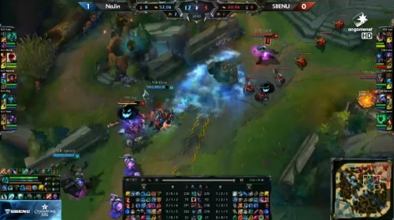

출처 : 이투데이 뉴스 <http://www.etoday.co.kr/news/view/1158035>

* 아이디어의 기반이 된 닌텐도의 <대난투 스매시 브라더스 X>

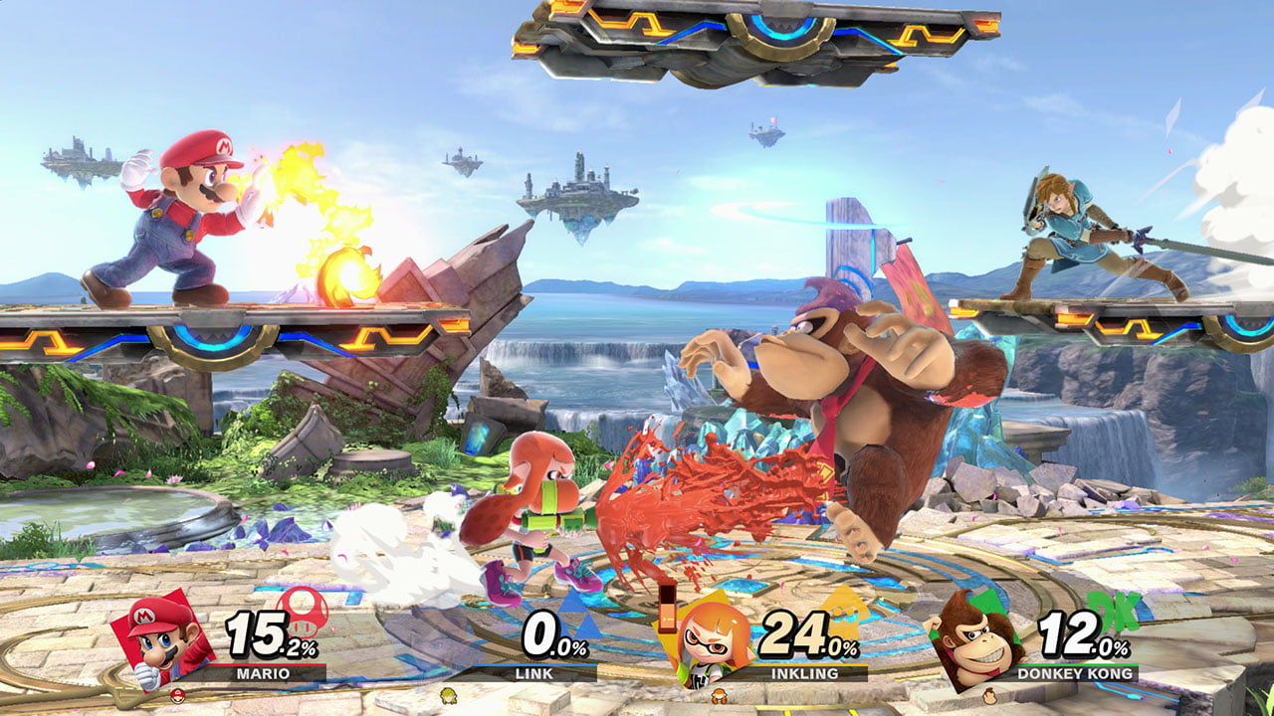

출처 : 닌텐도 대난투 스매시 브라더스 x 공식 홈페이지 <https://www.smashbros.com/ko_KR/howtoplay/mode.html>